Львів
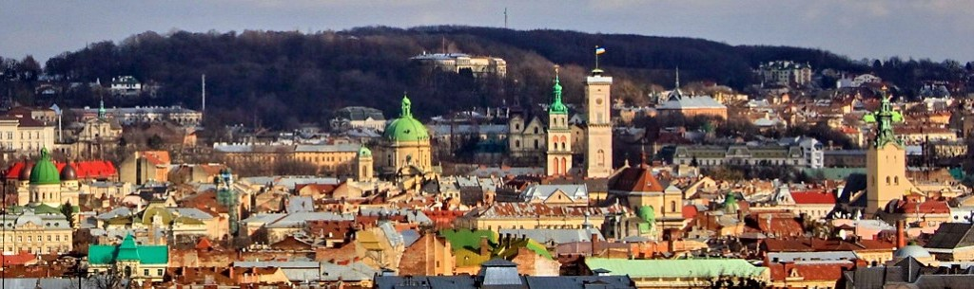

Тур: Луцьк – Львів – Луцьк

Тривалість: 1 день
Програма туру:

1день (субота)
06:00 Виїзд
9:30 Прибуття до Львова
10:00-13:00 Екскурсія Львовом: «Австрійський Львів»
13:00 Обід
14:00-16:00 Аквапарк «Пляж»
16:10 Відвідання Львівської майстерні шоколаду
16:50 Відвідання Львівської копальні кави
З 17:30 до 20:00 Вільний час. Кав’ярні. Рекомендуємо відвідати “Криївку”, кафе “Гасова лямпа”.
20:00 Виїзд до Луцька

Вартість туру: 8 осіб – 250 грн.

18 осіб – 160 грн.

30 осіб – 120
У вартість туру входить:  - транспорт;  - екскурсія з гідом по місту Львів | У вартість туру НЕ входить:  - вартість квитків в аквапарк 100 грн/2 год;  - вартість вхідних квитків під час екскурсії;  - харчування

